AVALIAÇÃO

Vocês foram contratados por um museu para criar um guia de exposição sobre Grécia Antiga, abordando todo o conteúdo trabalhado nesta WebQuest, através das principais informações coletadas durante as tarefas. Como parte do trabalho, a missão de vocês é criar um Guia Educativo que será distribuído aos visitantes.
Esse guia deverá conter uma capa de apresentação do museu (fictício ou não), um resumo sobre os tópicos para dar um panorama aos visitantes sobre a Grécia histórica, acompanhado de peças arqueológicas relacionadas ao tema, e que não foram utilizadas aqui, como vasos, esculturas, monumentos ou peças do cotidiano, além de artes desenvolvidas por vocês.
Divididos em grupos, vocês deverão trabalhar com outras equipes para traçar um plano que permita relacionar os temas criando um mundo grego uno. Por exemplo, desenhando um mapa com as pólis que se envolveram na guerra ou comparando as profissões do mundo antigo e da contemporaneidade
Cada grupo fará um guia educativo, em diálogo com outros grupos. Desenvolvam um plano para o material, considerando o conteúdo e o design, selecionem informações objetivas, embasadas e relevantes, decidam sobre o estilo do folheto, cores e imagens, anotem as ideias, se for preciso façam um esboço.

IMAGEM - Exemplo de guia de museu
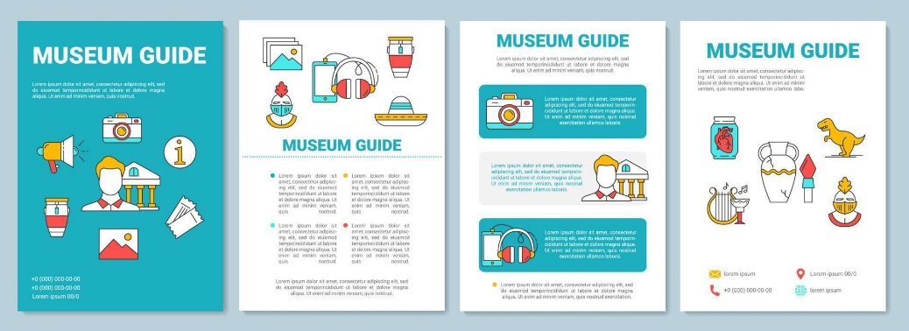
Fonte: Imagem retirada da internet. Disponível em: https://pt.vecteezy.com/arte-vetorial/5363752-museu-guia-folheto-modelo-exposicao-guia-folheto-folheto-impressao-capa-folheto-design-com-icones-lineares-vetor-pagina-layouts-para-revistas-relatorios-anuais-publicidade-posters.

Explorem o acervo online do Museu Britânico, através das palavras-chave: Ancient Greece (Grécia Antiga), Sparta (Esparta), Athens (Atenas), Delos, War Greece (Guerra/Grécia), Greek mythology (Mitologia Grega) ou temas mais afunilados que vocês pensarem. Vocês podem também investigar a coleção greco-romana “Culturas do Mediterrâneo” do Museu Nacional através do link: https://museunacional.ufrj.br/dir/exposicoes/arqueologia/culturas-mediterraneo/index.html. Escolham as peças que melhor representam sua temática e não se esqueçam de citar o ano, nome e origem da peça.
Usando o site Padlet ou Miro coloquem em prática a ideia criada pelo grupo. Se escolheram o primeiro site, vocês devem criar uma conta e, em sequência, clicar no botão “Criar um Padlet” e escolher uma das opções. Acesse o link: https://pt-br.padlet.com/dashboard?mobile_page=AccountsMenu.
Se escolheram o segundo site, vocês devem criar uma conta e em seguida escolher uma das opções em “Criate a board”. Vocês têm total liberdade criativa para escolherem o layout que lhes agradar, mas lembrem-se: se trata de um folheto ou panfleto educativo. Acesse o link: https://miro.com/pt/.
Atenham-se a esse detalhe e boa criação!

